Система здоровьесбережения
в МС(к)ОУ «начальная школа – детский сад № 152 IV вида» г.Перми

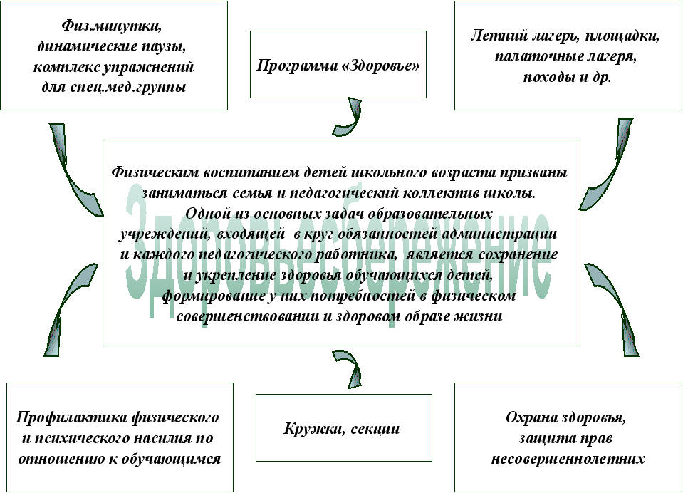

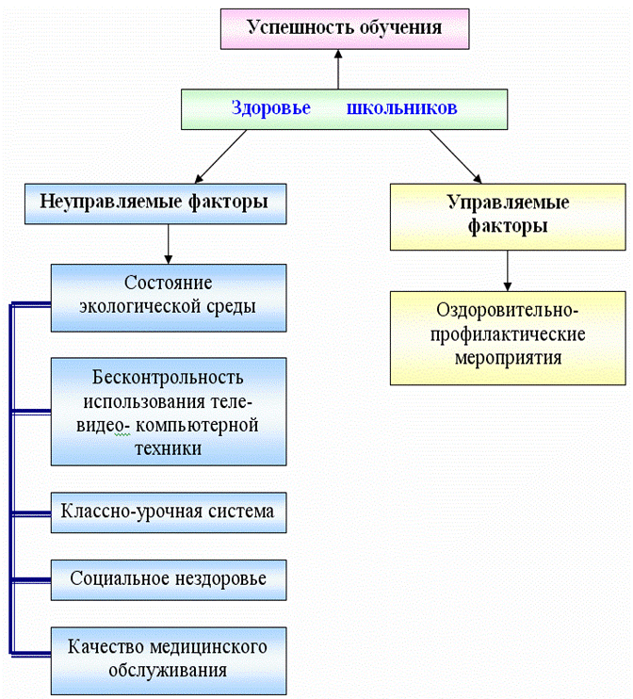

Здоровьесберегающая деятельность школы
Здоровьесберегающая деятельность осуществляется в соответствии с программой специальных коррекционных образовательных учреждений IV вида по оздоровлению и формированию здорового образа жизни, критериями СанПиНа, нормами утомляемости, нормами учебного плана, принципами видеоэкологии и здорового образа жизни и включает в себя следующие пункты:
- Соблюдение гигиенических требований.
- Соблюдение качества питьевой воды и питания учащихся.
- Физическая активность школьников в период их пребывания в школе.
- Организация образовательного процесса по принципам здоровьесбережения.
- Создание благоприятного психологического климата в школе.
- Создание благоприятного экологического климата на территории школы.
- Снижение заболеваемости школьников и педагогов.
- Грамотность школьников и педагогов по вопросам здоровья.
- Внеклассная и внеурочная работа по сохранению и укреплению здоровья учащихся.
- Создание условий для коррекции зрительного анализатора и сохранения зрения обучающихся.

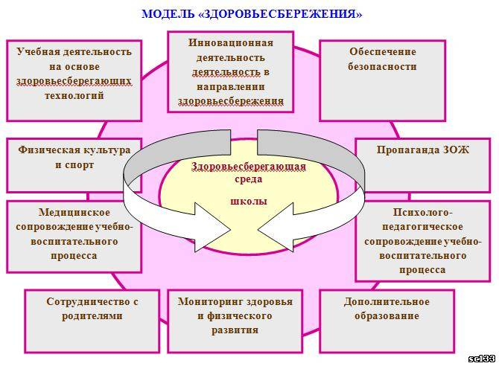

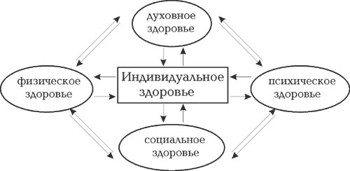

Деятельность по совершенствованию медицинского обслуживания
В ОУ имеется кабинет охраны зрения, где обучающиеся проходят лечение на аппаратах 2-3 раза в год под наблюдением врача и медсестры – ортоптистки.
Данная служба решает следующие задачи:
- контроль за нормами и требованиями школьной гигиены;
- осмотр врачом- окулистом и лечение заболевания;
- пропаганда здорового образа жизни;
- проведение профилактических прививок;
- витаминизация в период обострения простудных заболеваний.
Кабинет охраны зрения полностью оснащен необходимыми аппаратами. В школе постоянно действует санитарно-гигиенический и противоэпидемический режим - регулярно проводятся влажные уборки, генеральные уборки, соблюдается режим проветривания.
Сотрудники ОУ систематически проводят беседы с детьми и родителями о необходимости прививок, соблюдении мер гигиены, закаливания: для родителей - "О пользе прививок", "Об аллергии у детей"; для учащихся - "О личной гигиене", "О правильном и рациональном питании", "О санитарно-эпидемиологическом режиме".
Медицинское обслуживание и диспансеризация сотрудников осуществляется по договору с Городской поликлиникой N4.
год | I | II | III | специальная
2009-2010 |  |  | 27 | 27
2010-2011 |  |  | 28 | 28
2011-2012 |  |  | 29 | 29

В 2010-2011 уч. г. было проведено диагностическое обследование всех учащихся в Центре Здоровья на базе детского реабилитационного центра в рамках программы по профилактике заболеваемости детей.

Организация рационального питания
- Питание учащихся школы осуществляет пищеблок образовательного учреждения..
- Зал столовой рассчитан на 30 посадочных мест. Естественное освещение зала осуществляется через оконные проёмы, искусственное освещение - от светильников дневного света.
- Сотрудниками школы осуществляется контроль за соблюдением санитарно-гигиенических норм организации школьного питания в столовой (дежурный учитель).
- Питание в школе обязательное, предусмотрено двухразовое (завтрак, обед) или трехразовое (завтрак, обед, полдник); оно полноценное и сбалансированное. Основное требование к содержанию питания - соотношения белков, жиров и углеводов, что соответствует энергозатратам детей и нормам СанПиН.
- Осуществляется постоянный медицинский контроль за соблюдением личной гигиены и современном прохождении медосмотров сотрудниками пищеблока. Строго соблюдается питьевой режим..

Физическое воспитание и двигательная активность обучающихся, воспитанников
- Физическое воспитание и двигательная активность помогают формировать у учащихся здоровый образ жизни, устойчивый интерес и тягу к физическому самоусовершенствованию. Успехи зависят от правильного сочетания различных форм занятий, средств и методов. Улучшение физического здоровья возможно посредством цикла мероприятий физкультурно - оздоровительного, общеукрепляющего, спортивного характера. Всё это способствует сохранению зрения, повышению функционального состояния мышечной системы, формированию здоровой осанки, увеличению резервов сердечно - сосудистой системы, органов дыхания и закалённости организма.
- Физическое воспитание и двигательная активность в школе в режиме учебного дня осуществляется в самых разнообразных формах. Центральное место занимает урок физической культуры; в него включаются разнообразные упражнения, оказывающие разносторонне коррекционное воздействие на организм детей, широко используются строевые, общеразвивающие, коррекционные упражнения, разновидности бега и прыжков в соответствии с допустимыми нагрузками и рекомендациями врача. Формирование системы элементарных знаний о здоровом образе жизни проводится на каждом уроке в виде бесед. Коррекционный курс лечебной физкультуры способствует коррекции зрительно- двигательной активности, развитию общей моторики и пространственной ориентировке.
В школе созданы условия для удовлетворения потребности детей в движении, организованы физкультурно - оздоровительные мероприятия:
1. Динамическая пауза
проводится между 3 и 4 уроками. Это одна из наиболее распространенных форм применения физкультуры. Пауза состоит из комплекса физических упражнений умеренной нагрузки, охватывающих основную скелетную мускулатуру. Она заряжает ребёнка энергией и бодростью на предстоящий день. Зарядка мобилизует внимание занимающихся, повышает дисциплину (прививает гигиенический навык заниматься). Систематически проводимая пауза служит хорошим средством укрепления здоровья.
2. ДНИ ЗДОРОВЬЯ;
в их подготовке и организации активное участие принимают ученики, родители и педагоги.
3. ФИЗКУЛЬТУРНЫЕ ПРАЗДНИКИ;
практически к каждому празднику (День здоровья осень, весна; День защитника отечества, 9 мая)
4. СПОРТИВНЫЕ СОРЕВНОВАНИЯ внутри школы проводятся по графику.
5. Физкультминутки и гимнастика для глаз.
6. Дневной сон в 1 классе.

Психолого-педагогические факторы в формировании здоровьесберегающего образовательного пространства
Отсутствие учебных перегрузок:
Основные объекты внимания администрации и учителей ОУ в аспекте здоровьесбережения - учебная нагрузка учащихся (предотвращение перегрузок), создание условий для получения учащимися достаточной физической и двигательной нагрузки, грамотное использование ТСО, содействие рациональной организации режима для школьников, смена видов деятельности, дозированная нагрузка на зрительный анализатор.
Показатели рациональной организации учебного процесса в МС(к)ОУ «Начальная школа- детский сад № 152IV вида»:
- объем учебной нагрузки - количество уроков и их продолжительность, включая затраты времени на выполнение домашних заданий в соответствии с возрастом учащихся;
- нормирование нагрузки от дополнительных занятий в школе: коррекционных курсов, индивидуальных коррекционных занятий, занятий по выбору (их частота, продолжительность, виды и формы работы);
- занятия активно-двигательного характера: динамические паузы, подвижные игры на переменах, прогулки, уроки физической культуры; спортивные занятия (их частота, продолжительность, виды и формы занятий).
Отсутствие психологических перегрузок, обеспечение психологической безопасности:
Психологические перегрузки у ряда детей могут быть связаны с особенностями индивидуального развития. Для того, чтобы предупредить подобные ситуации, в нашей школе проводится дефектологическая диагностика по выявлению данных групп учащихся для последующей педагогической коррекции учебного процесса .
Формирование эмоционально благополучной среды в урочной и внеклассной деятельности поддерживает спокойные отношения между учащимися и педагогами.
Физкультминутки на уроках
Урок в первом классе длится 35 минут в соответствии с низкой устойчивостью детского внимания.
Для учащихся второго – четвертого классов уроки по 40 минут.
На уроках оздоровительные паузы проводятся примерно через 20 минут от начала урока или с развитием первой фазы умственного утомления у значительной части учащихся класса (фаза длительного беспокойства).
Использование здоровьесберегающих педагогических технологий в образовательном процессе:
Деятельность педагогического коллектива школы на протяжении ряда лет ориентирована на изучение, разработку и внедрение здоровьесберегающих технологий.
В результате ряда лет работы педагогического коллектива ОУ по здоровьесбережению, выработан ряд гигиенических показателей, характеризующих урок:
- оптимальные гигиенические условия в классе;
- средняя продолжительность и частота чередования различных видов учебной деятельности;
- разнообразие видов, форм и методов преподавания;
- наличие и выбор места на уроке методов, способствующих активизации инициативы творческого самовыражения учащихся;
- место и длительность применения технических средств обучения;
- физкультурные минутки и оздоровительные паузы;
- наличие в содержательной части урока вопросов, связанных со здоровьем и здоровым образом жизни;
- психологический климат на уроке;
- темп и особенности окончания уроков.

